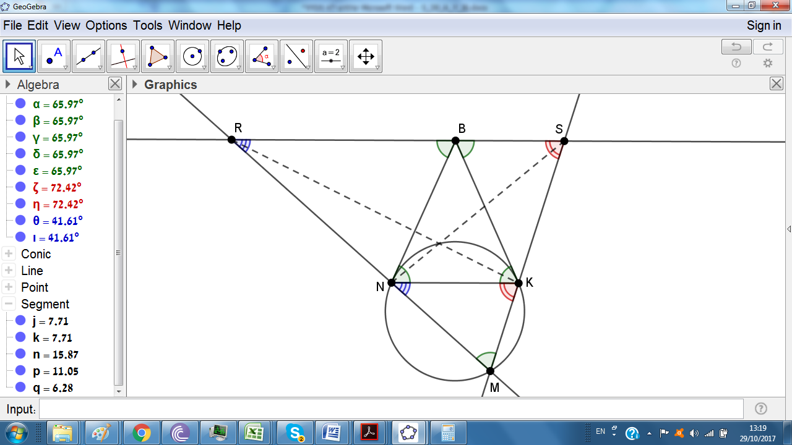**6.** המעגל החסום של המשולש ABC משיק לצלעותיו AB, BC ו-CA בנקודות N, K ו-M בהתאמה. הישרים MN ו-MK חותכים את חוצה הזווית החיצוני של הזווית B בנקודות R ו-S בהתאמה. הוכיחו כי נקודת החיתוך של הישרים RK ו-SN נמצאת על המעגל החסום במשולש ABC.

**פתרון ראשון.** הזווית KMN שווה לזוויות BKN ו-CKN (ולמחצית הקשת KN). משולש BNK הוא שווה-שוקיים, לכן חוצה זווית חיצוני של B מקביל ל-NK. לכן גם הזוויות KBS ו-NBR שוות לאותו דבר (הזוויות הירוקות בציור).

מכיוון ש-RS מקביל ל-NK, גם הזווית MRB שווה ל-MNK, וגם הזווית MSB שווה ל-MKN. לכן למשולש BKS וגם למשולש BRN יש שתי זוויות כמו למשולש MNK, כלומר כל 3 המשולשים האלה דומים. מדמיון של BRN ושל BKS רואים כי . אבל , לכן ניתן לכתוב גם הפוך: . גם הזווית SBN שווה לזווית KBR, ולכן המשולשים KBR ו-SBN דומים.

נסמן ב-X נקודת מפגש של SN ושל BK. את הזווית RXN ניתן לחלק לשני חלקים על ידי קוו שמקביל ל-RS ול-NK. לכן



לכן ,

כלומר מרובע MNXK חסום.

**פתרון שני.** נגיש ש-KR חותך מעגל שני ב-Y. נרצה להוכיח ש-NY עובר גם דרך S. כלומר שנקודה S' שהיא נקודת מפגש של MK ושל NY נמצאת גם על BR.

זו מסקנה ישירה ממשפט פסקל כאשר מיישמים אותו עבור משושה מנוון YNNMKK.

**הערה.** בפתרון השני בעצם לא השתמשנו בכך שהקו RBS הוא חוצה זווית חיצוני – היה אפשר במקום להעביר דרך B ישר כלשהו.